Работать в Интернете легко и просто – вместе с новым Internet Explorer
Что самое важное для нас при работе в интернете? Быстро открывать сайты, плавно просматривать медиа-контент, удобно осуществлять поиск и серфить в интернете независимо, управляете ли вы устройством с помощью сенсорного ввода, или мыши с клавиатурой, и при этом избегать зараженные вирусами площадки. С новым Internet Explorer мы получаем все это, и даже больше, поскольку это браузер, разработанный специально для сенсорных устройств. Благодаря увеличенным вкладкам, более простым элементам управления и поддержке жестов он стал еще удобнее.
Современные люди работают в Интернете на нескольких устройствах – ноутбуках, планшетах и телефонах – попеременно используя их в течение дня. Internet Explorer для Windows и Windows Phone позволяет с максимальным удобством переключаться между устройствами, благодаря синхронизации открытых вкладок и избранного. IE11 адаптируется под индивидуальные требования пользователя, автоматически определяя каким устройством он пользуется - 8-дюймовым сенсорным планшетом или 24-дюймовым моноблоком с мышью и клавиатурой. Обновленный браузер позволяет индивидуально настроить отображение сайтов и интерфейса: определить количество отображаемых на одном экране вкладок, размер шрифтов и меню.
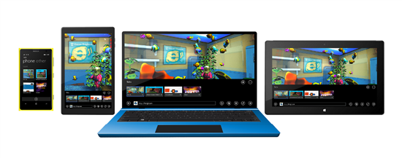
Мы отобрали основные преимущества Internet Explorer и кратко расскажем вам о каждом из них.
- Удобство просмотра на телефоне. С IE11 у пользователей Windows Phone 8.1 есть возможность использовать самый современный и полнофункциональный браузер для смартфонов. Вы можете закрепить сайты на стартовом экране в виде «живых» плиток с обновляемой информацией. Также браузер поддерживает Режим чтения, который оптимизирует тексты в интернете для чтения на смартфоне и голосовые команды для быстрого доступа к сайтам с помощью голоса. Кроме того, IE11 для Windows Phone теперь поддерживает режим InPrivate и встроенный фильтр SmartScreen для защиты от вредоносных программ, внедряемых методами социальной инженерии и фишинговых атак.
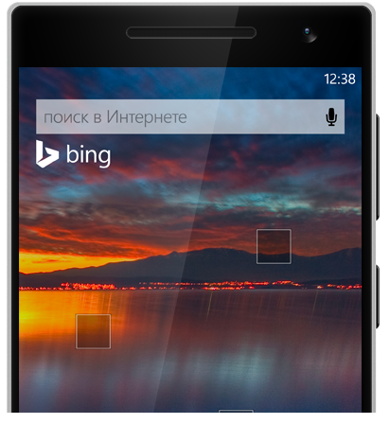
- Скорость. Internet Explorer использует возможности аппаратного ускорения, поэтому сайты загружаются быстрее, а просмотр становится более плавным. IE для Windows демонстрирует рост производительности по всем измеряемым показателям: более быстрая загрузка страниц, мгновенный отклик элементов сайта на действия пользователей, высочайшая скорость обработки JavaScript при снижении загрузки процессора и продлении времени работы мобильных устройств от батареи.
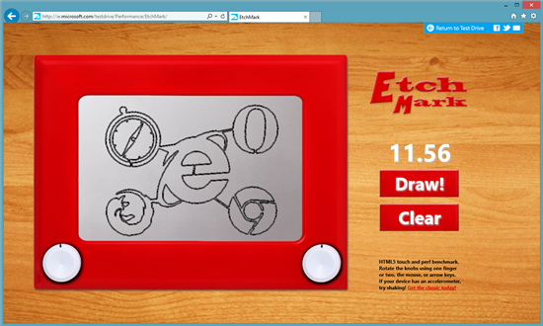
- Плавность. В Internet Explorer веб-страницы и онлайн-игры работают также быстро, как приложения на компьютере, а Интернет выглядит более ярким и привлекательным. Лидер по скорости обработки JavaScript. Движок JavaScript “Chakra” подвергся значительным усовершенствованиям. Он стал еще быстрее, при этом сохранил совместимость с предыдущими версиями и высокий уровень безопасности.
- Максимальная безопасность.
  - Защита компьютера. Фильтр SmartScreen, который занимает лидирующие позиции на рынке, помогает защитить ваш компьютер от вредоносных программ и других опасностей. Internet Explorer блокирует 99,9 % вредоносных программ, распространяемых с использованием приемов социотехники.
  - Защита конфиденциальности. Ваш журнал браузера важен для вас. Именно поэтому в Internet Explorer встроены функция Do Not Track, параметр просмотра InPrivate и настраиваемая защита от слежения.
- Всегда с вами. Сайты, статьи, видео, игры — все, что есть в Интернете, теперь доступно на любом устройстве с Windows. Используйте быстрый и плавный браузер Internet Explorer на всех ваших устройствах Windows — планшете, Windows Phone и телевизорах с приставкой Xbox и подпиской Xbox Live Gold.
- Усовершенствованные средства разработчика F12. Одним из отличий IE11 был набор инструментов разработчика, которые позволяют создавать, диагностировать и оптимизировать веб-сайты и приложения в процессе создания. С новыми инструментами F12 разработчики смогут быстро получать необходимые данные, которые помогут оптимизировать производительность, диагностировать ошибки и получить полную информацию о том, как IE отображает сайт.
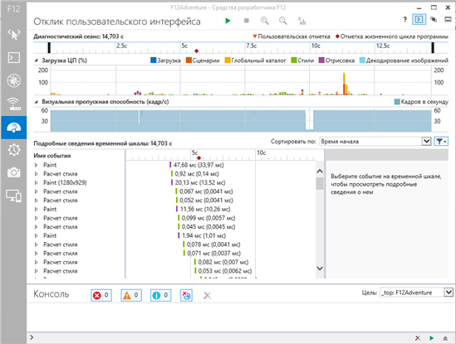
- Режим Предприятия (Enterprise Mode). С новым режимом предприятия бизнес-пользователи смогут оценить все преимущества поддержки современных веб-стандартов, производительности и повышенной безопасности Internet Explorer 11, не переставая оправдывать инвестиции, сделанные в уже устаревшие веб-приложения. Независимость от старых версий Internet Explorer также существенно упростит для компаний обновление до последней версии Windows, переход к использованию новых сервисов, таких как Office 365, и современных устройств, таких как Sony Vaio Tap
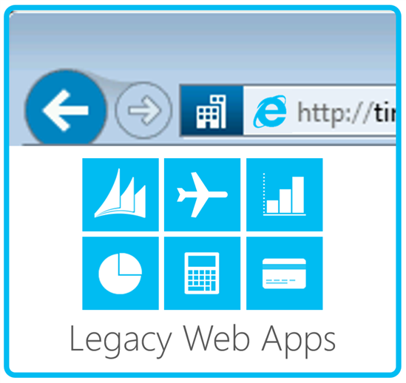
- Аппаратное ускорение 3D. Internet Explorer 11 поддерживает WebGL, новую технологию, которая позволит веб-разработчикам создавать сайты со сложной 2D и 3D графикой, которая отображается с использованием графического процессора компьютера. Технология WebGL, которая раньше применялась только для экспериментов, становится важным инструментом разработки, позволяя создавать совершенно новые типы интерфейсов.
- Видео профессионального качества. Internet Explorer 11 позволяет использовать HTML5 видео без дополнительных плагинов. IE11 может загружать видео без кэширования файлов на жестком диске, что помогает продлить время автономной работы устройств.

Хотите знать больше?
Мы уверены, что после прочтения этой статьи вы захотите срочно испробовать лично все описанные выше преимущества Internet Explorer. Загрузите Internet Explorer отсюда и работайте в интернете легко и просто уже сейчас.

